Formular: 4-Wochen-Startblatt

Startpaket A – für den Start als Lehrkraft oder Tandem
Ein Bereich, vier Wochen, kein Beschluss: Du veränderst einen Bereich und prüfst, was bleibt.
Ich starte am |  | 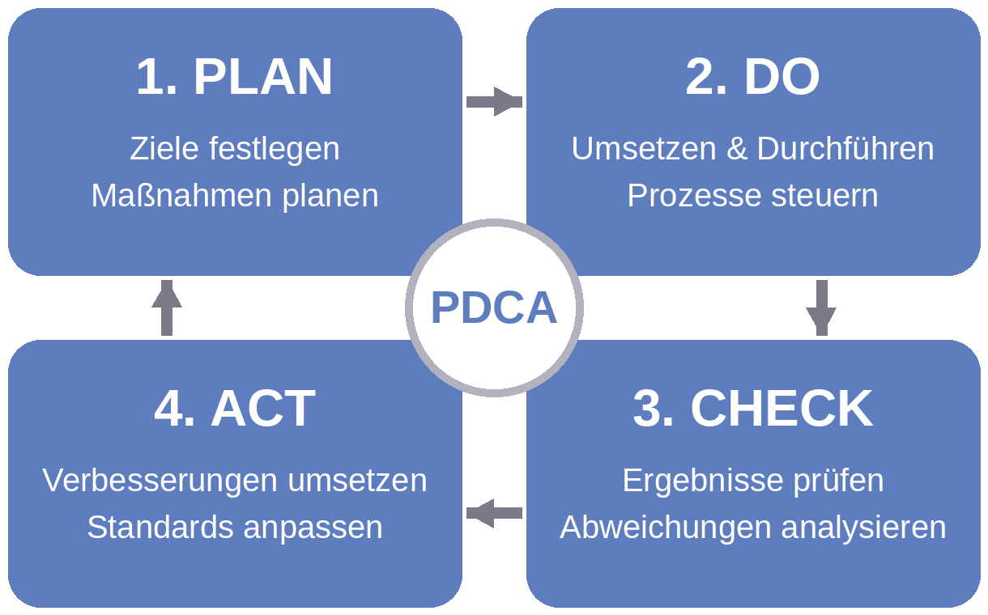
Check-Termin (Ende Woche 4)
Ich arbeite | ☐ allein ☐ im Tandem

1 PLAN · Einen Bereich wählen
Wähle den Prozess, der dich die meiste Zeit kostet und am wenigsten Wirkung zeigt. Auswahlhilfe: Ein-Schritt-Startkarte, LSP-04_01-001.
Mein Bereich
☐ kostet mich viel Zeit
☐ zeigt wenig Wirkung
Mein Vier-Wochen-Ziel  ☐ ein Satz ☐ konkret ☐ überprüfbar | In vier Wochen …
Diese Routine erprobe ich
vier Wochen lang, befristet
Ausgangswert in Minuten
Zeit pro Woche jetzt, geschätzt; genauer mit der Arbeitszeiterfassung, LSP-01_03-001
Prüfe vor Neuem, was du weglassen kannst. Streiche eine Regelung erst, wenn du verstanden hast, warum es sie gibt.
Das prüfe ich | Warum gibt es das? | Grund gilt noch? | In meiner Hand?
 |  | ☐ ja → bleibt  ☐ nein → entfällt | ☐ ja  ☐ nein → nicht allein streichen

2 DO · Vier Wochen erproben
Befristet umsetzen: allein ohne darüber zu reden; im Tandem teilt ihr euch die Materialerstellung für eine Reihe. Am Ende jeder Woche hältst du in zwei Sätzen fest, was du umgesetzt hast.
Woche | Zeitraum | Zwei Sätze: Das habe ich umgesetzt
1
2
3
4

3 CHECK · Messen, was sich verändert hat
Am Check-Termin fragst du dich | Ja | Nein | Woran du das festmachst
Hat es mir konkret Zeit gespart?  Zeit pro Woche jetzt, verglichen mit deinem Ausgangswert | ☐ | ☐
Hat es die Qualität gehalten oder verbessert? | ☐ | ☐
Würde ich es beibehalten, auch wenn niemand zuschaut? | ☐ | ☐
Zwei Ja genügen: Dann hast du einen funktionierenden Baustein.

4 ACT · Standardisieren oder verwerfen
Deine Entscheidung | Das heißt konkret
☐ Standardisieren
Es wird feste Routine. Rechts: wann und wie.
☐ Verwerfen  Es wird gestrichen. Auch das ist Aufgabenbereinigung. | Kein Eintrag nötig.
☐ Neuer Versuch im selben Bereich
Rechts: was du stattdessen erprobst. Den Bereich wechselst du erst, wenn auch das nicht trägt.
Danach
☐ Mein Ergebnis steht
Teile es erst jetzt: nicht als Absicht, sondern als fertiges Produkt, das andere sofort nutzen können. Rechts: was, und wem du es anbietest.
Mein nächster Bereich
erst, wenn dieser steht
Weiter: Deine feste Routine hält das Reflexion-Dranbleiben-Raster aus Kapitel 4.5 (LSP-04_05-001). Willst du über dich hinaus, liegt das Startpaket zu deiner Rolle bereit: B für Fachschaften (LSP-04_04-002), C für Funktionsstellen (LSP-04_04-003), D für Schulleitungen (LSP-04_04-004).

Beispiel

4-Wochen-Startblatt, ausgefüllt
Ausgedachtes Beispiel, angelehnt an die Sportlehrerin aus Kapitel 4.4 und ihre Übersicht für Einzelleistungen.
Ich starte am | Mo, 2. November | Check-Termin | Fr, 27. November | Ich arbeite | ☒ allein ☐ im Tandem

1 PLAN · Einen Bereich wählen
Mein Bereich  ☒ kostet mich viel Zeit  ☒ zeigt wenig Wirkung | Einzelleistungen im Sport: Zettel nach der Stunde, Übertrag am Wochenende
Mein Vier-Wochen-Ziel  ☒ ein Satz ☒ konkret ☒ überprüfbar | In vier Wochen …  trage ich alle Einzelleistungen direkt in der Halle ein; der Übertrag am Wochenende entfällt.
Diese Routine erprobe ich | Letzte fünf Minuten jeder Sportstunde: Leistungen direkt in die Übersicht
Ausgangswert in Minuten | 60
Weglassen: Das prüfe ich | Warum gibt es das? | Grund gilt noch? | In meiner Hand?
Zweite Notenliste auf Papier im Lehrerkalender | Stammt aus der Zeit vor der digitalen Notenliste | ☐ ja → bleibt  ☒ nein → entfällt | ☒ ja  ☐ nein → nicht allein streichen

2 DO · Vier Wochen erproben
Woche | Zeitraum | Zwei Sätze: Das habe ich umgesetzt
1 | 02.11.–06.11. | Übersicht für drei Lerngruppen angelegt. Zweimal direkt eingetragen.
2 | 09.11.–13.11. | Fünf von sechs Stunden direkt eingetragen. Papierliste nicht mehr geführt.
3 | 16.11.–20.11. | Eintrag in allen Stunden. Den Durchschnitt rechnet die Übersicht selbst.
4 | 23.11.–27.11. | Am Wochenende nichts mehr übertragen. Nächste Einheit ist angelegt.

3 CHECK · Messen, was sich verändert hat
Am Check-Termin fragst du dich | Ja | Nein | Woran du das festmachst
Hat es mir konkret Zeit gespart? | ☒ | ☐ | Jetzt etwa 15 statt 60 Minuten pro Woche
Hat es die Qualität gehalten oder verbessert? | ☒ | ☐ | Einträge zeitnah, kein Zettel geht mehr verloren
Würde ich es beibehalten, auch wenn niemand zuschaut? | ☒ | ☐ | Ja, es ist einfacher als vorher
Zwei Ja genügen: Dann hast du einen funktionierenden Baustein.

4 ACT · Standardisieren oder verwerfen
Deine Entscheidung | Das heißt konkret
☒ Standardisieren | Letzte fünf Minuten jeder Sportstunde: direkt in die Übersicht
☐ Verwerfen | Kein Eintrag nötig.
☐ Neuer Versuch im selben Bereich
Danach
☒ Mein Ergebnis steht | Die leere Übersicht als Vorlage an die Kollegin mit der Parallelklasse
Mein nächster Bereich | Textbausteine für wiederkehrende Elternanfragen

